Ostermontag, 5. April 2010
Ostermarsch in Müllheim
14.00 Uhr Robert Schuman Kaserne
Kinzigstr. 2

Auftaktkundgebung

15.00 Uhr Marktplatz Müllheim

Kundgebung mit Reden und Musik

bisher rufen auf (Stand 04.03.10) Friedensrat Markgräflerland ● DGB Müllheim-Neuenburg ● Bündnis90/Die Grünen – OV Müllheim-Neuenburg ● Die Linke – OV Müllheim ● Attac Gruppe Lörrach ● Rheinfelder Montagsdemo

Ich/ wir unterstützen den Aufruf zum Ostermarsch
(Mit der Bitte um inhaltliche Unterstützung ist auch die Bitte um einen Beitrag zu den Kosten, entsprechend den eigenen Möglichkeiten verbunden.
Name bzw Name der Initiative/Organisation:

Adresse, email, Telefon, Fax
und tragen mit Euro __________________ zu den Kosten der Aktion bei | Unterschrift:

Bitte rückmelden an: Friedensrat Markgräflerland, Lindenstr. 23, 79379 Müllheim, Fon. 07631 13902
mail: Friedensrat-Muellheim@gmx.de
Konto f. Organisationsbeiträge zum Ostermarsch: Ulrich Rodewald, Postbank Karlsruhe 66010075
Konto 183354758 – Stichwort Ostermarsch
50 Jahre Ostermarsch: … für eine Welt, die von Kriegen nichts mehr hält!

Frieden ist das Mindeste

La Paix au minimum

Bundeswehr raus aus Afghanistan!
Für eine bundeswehrfreie Schule!

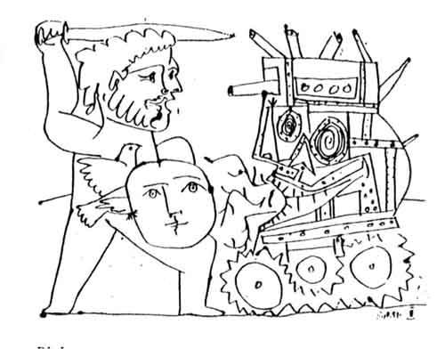

Ostermarsch 2010 in Müllheim

am Ostermontag, 5. April 2010
Demonstration für eine Kultur des Friedens
Manifestation pour une culture de la Paix
14.00 Uhr - Robert Schuman Kaserne – Müllheim
15.00 Uhr – Marktplatz Müllheim

Friedensrat Markgräflerland &

DGB Müllheim – Neuenburg

